Działania w Klubie „Senior+” w Szczytnie

Kwiecień 2020 r.

Zawieszenie działalności Klubu „Senior+” na polecenie Wojewody Warmińsko- Mazurskiego – urlop opiekuna Klubu.

Maj 2020 r.

Praca zdalna w formie elektronicznej, telefonicznej lub w formie papierowej dostarczanej bezpośrednio do domu – potwierdzone w formie list uczestników i list uczestników obsługujących Messenger oraz oświadczeń uczestników i notatek służbowych opiekuna. Pracownik klubu przygotowywał pakiety broszur do zapoznania się w domu związane z tematyką: zdrowego i aktywnego stylu życia, pór roku, wydarzeń tematycznych i aktualnych wydarzeń społecznych oraz innych ciekawostek. Opracowany został również „Poradnik dla uczestników Klubu „Senior+” w Szczytnie w czasie epidemii koronawirusa”.

Czerwiec 2020 r.
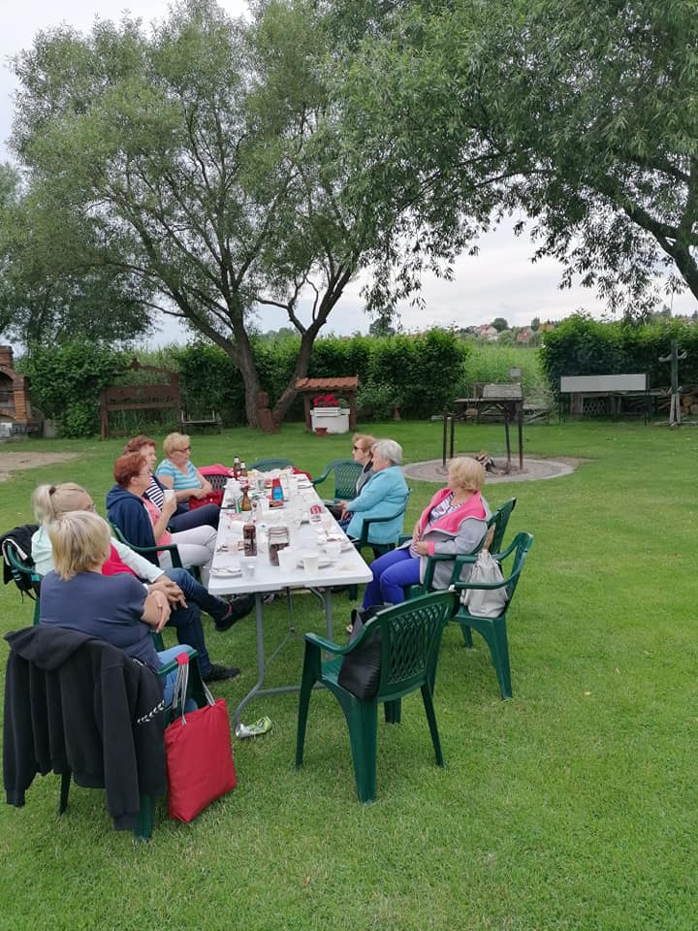
8 czerwca nastąpiło wznowienie zajęć stacjonarnych w Klubie „Senior+” przy ulicy Solidarności 6 w Szczytnie, z zachowaniem reżimu sanitarnego i wszelkich środków ostrożności w oparciu o wytyczne Ministra Rodziny, Pracy i Polityki Społecznej, a także wydawane przez Ministra Zdrowia i Głównego Inspektora Sanitarnego. Ze względu na zachowanie środków bezpieczeństwa w czerwcu uczestnicy zostali podzieleni na dwie grupy ze stałymi opiekunami. Zajęcia i spotkania z seniorami odbywały się regularnie. Z uwagi na rekomendacje MRPiPS zrezygnowano z prowadzenia zajęć kulinarnych na rzecz zajęć recytatorskich prowadzonych przez instruktora. W tym miesiącu odbyły się dwa spotkania z Panią Psycholog, seniorzy również uczestniczyli w zajęciach ruchowo-relaksacyjnych prowadzonych przez instruktora i nie jedno popołudnie spędzili przy ognisku na świeżym powietrzu.

Lipiec 2020 r.

W tym miesiącu seniorzy nie mieli czasu na nudę. Aktywnie uczestniczyli w zajęciach recytatorskich prowadzonych przez instruktora, gdzie rozwijali i rozbudzali swoje czytelnicze zainteresowania. Odbyły się również warsztaty plastyczne z rękodzieła nawiązujące do pory roku i wydarzeń tematycznych prowadzone przez instruktora. Dodatkowo odbyło się wyjście do Muzeum Mazurskiego w Szczytnie, ognisko, które pomogło odnowić integracje w grupie oraz wyjazd do lasu na grzybobranie.
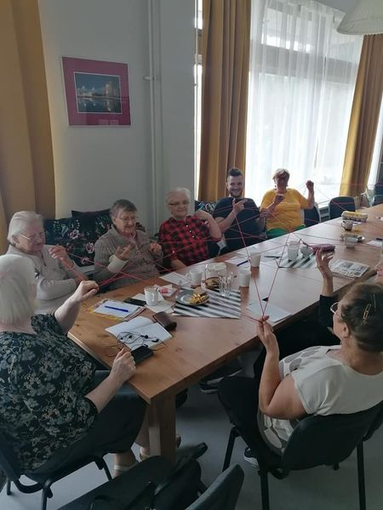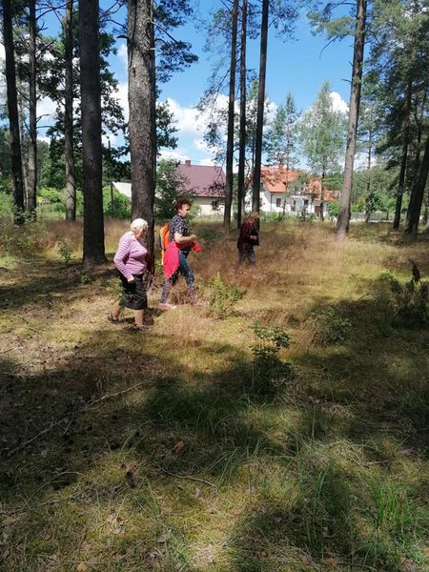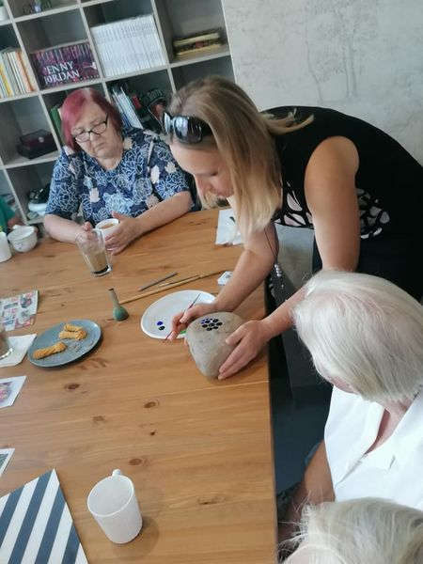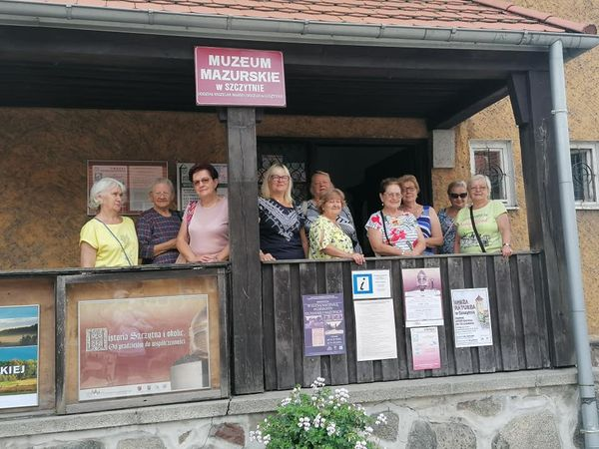

Sierpień 2020 r.

W sierpniu seniorzy kontynuowali zarówno zajęcia plastyczne z instruktorem jak i zajęcia recytatorskie. Dodatkowo uczestniczyli w wernisażu prac plastycznych w MDK-u w Szczytnie.
11-go sierpnia odbyło się wyjście do Kina w Szczytnie na seans filmu „Zew krwi”. Seniorzy uczestniczyli w spotkaniu w Klubie z P. Katarzyną Kostiuk - Powiatowym Rzecznikiem Konsumentów w Szczytnie. A ciepłe popołudnia spędzali na koncertach z cyklu Muzyczne Molo.

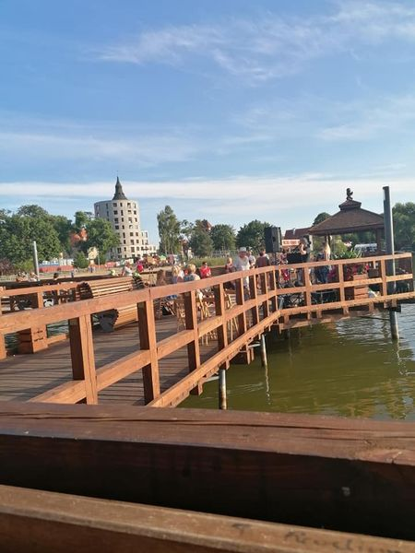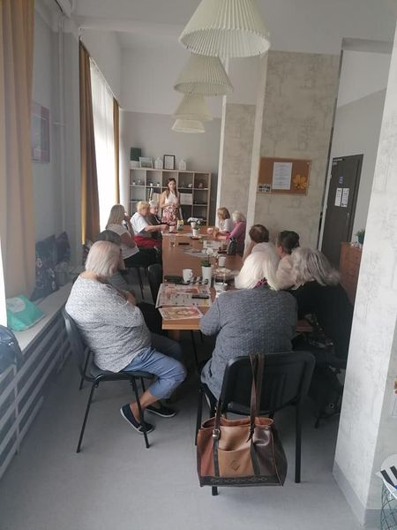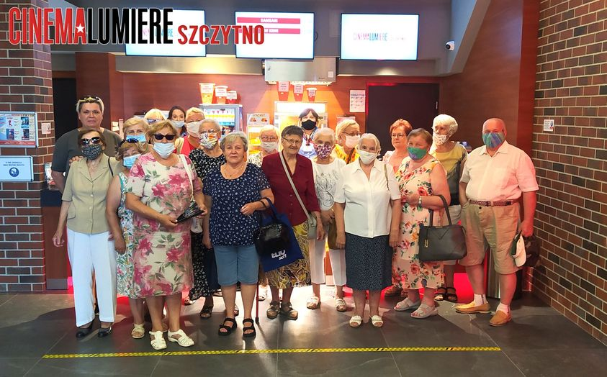

Wrzesień 2020 r.

Wrzesień był miesiącem bardzo aktywnym, w dalszym ciągu były kontynuowane zajęcia recytatorskie i plastyczne z instruktorem. Odbyły się grzybobrania i wyjazd do Nadleśnictwa Szczytno z udziałem w ścieżce edukacyjnej zakończony ogniskiem integracyjnym. Jedno popołudnie seniorzy spędzili w miejskim kinie.
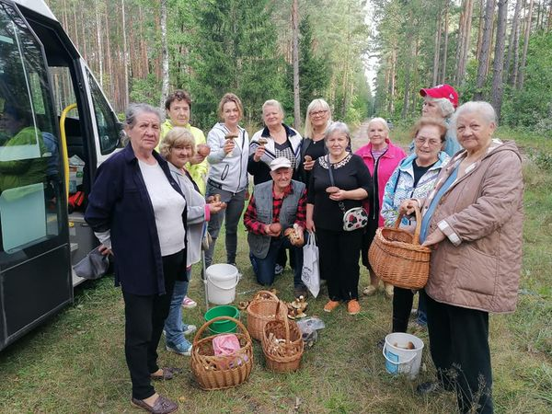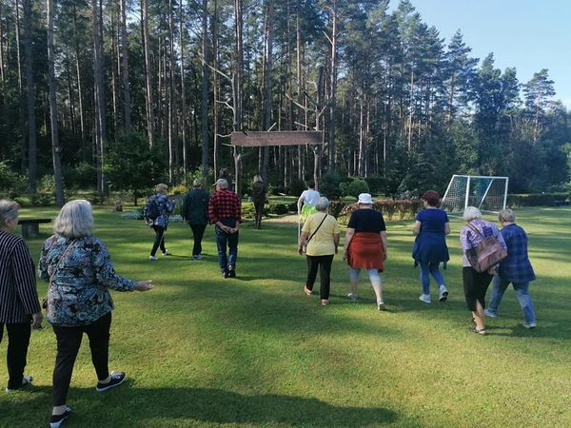

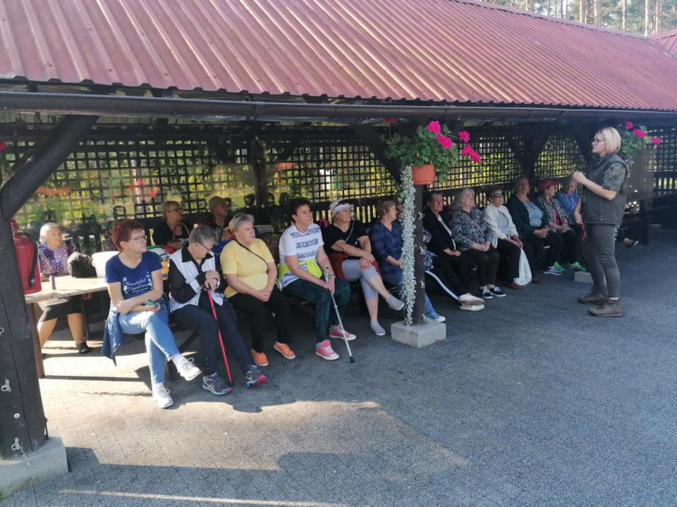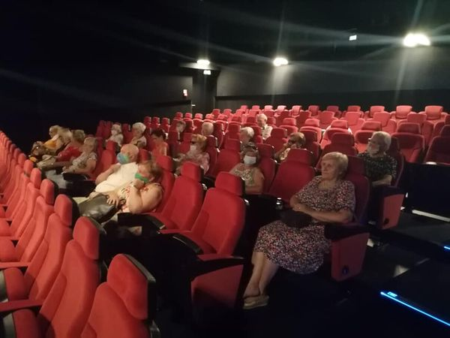

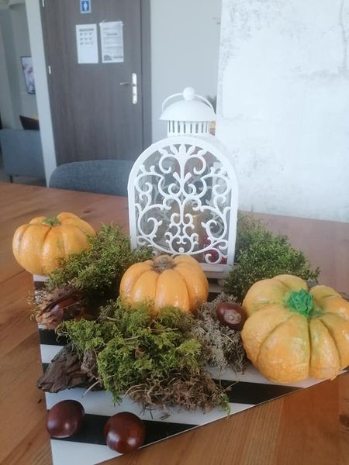

Październik 2020 r.

W tym miesiącu były kontynuowane zajęcia plastyczne z instruktorem. W ramach nowych warsztatów odbyły się zajęcia muzyczne/muzykoterapia i zajęcia gimnastyczno-relaksacyjne. Zorganizowane zostało spotkanie w Miejskim Ośrodku Sportu w Szczytnie połączone z muzykoterapią i ogniskiem na pożegnanie lata. Od 24 października br. spotkania w Klubie zostały czasowo zawieszone decyzją Wojewody Warmińsko – Mazurskiego.

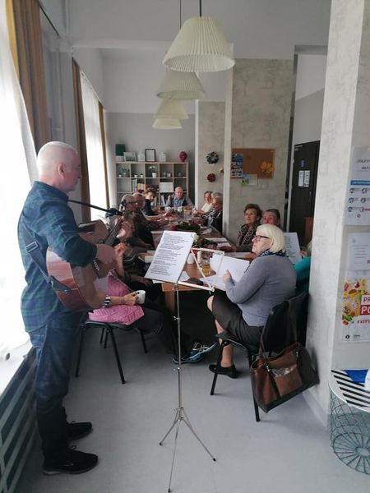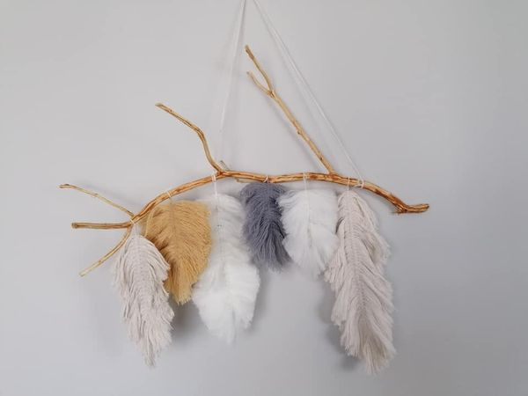

Listopad - Grudzień 2020 r. oraz Styczeń 2021 r.

Praca zdalna w formie elektronicznej, telefonicznej lub w formie papierowej dostarczanej bezpośrednio do domu – potwierdzone w formie list uczestników i list uczestników obsługujących Messenger oraz oświadczeń uczestników i notatek służbowych opiekuna. Pracownik klubu przygotowywał pakiety broszur do zapoznania się w domu związane z tematyką: zdrowego i aktywnego stylu życia, pór roku, wydarzeń tematycznych i aktualnych wydarzeń społecznych oraz innych ciekawostek.

Luty 2021 r.

Praca hybrydowa: stacjonarna – potwierdzona listą obecności i zdalna - w formie elektronicznej, telefonicznej lub w formie papierowej dostarczanej bezpośrednio do domu – potwierdzone w formie list uczestników i list uczestników obsługujących Messenger oraz oświadczeń uczestników i notatek służbowych opiekuna. Pracownik klubu przygotowywał pakiety broszur do zapoznania się w domu związane z tematyką: zdrowego i aktywnego stylu życia, pór roku, wydarzeń tematycznych i aktualnych wydarzeń społecznych oraz innych ciekawostek. Seniorzy, którzy wyrazili chęć uczestnictwa w zajęciach stacjonarnych zostali podzieleni na 5 osobowe grupy ze stałymi opiekunami. Podczas spotkań realizowali miesięczny plan pracy, wykonali ozdoby walentynkowe,
którymi przyozdobili klub, jak również w ramach zajęć plastycznych we własnym gronie wykonali flamingi , które również zdobią pomieszczenia klubu. W wolnej chwili obejrzeli film, który miał być emitowany w kinie „Listy do M4”.

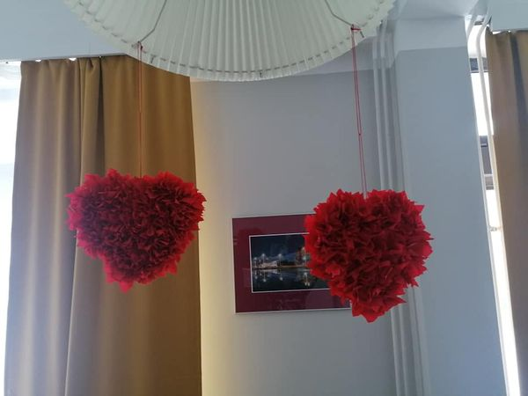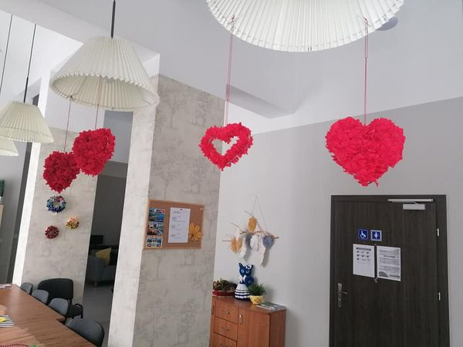

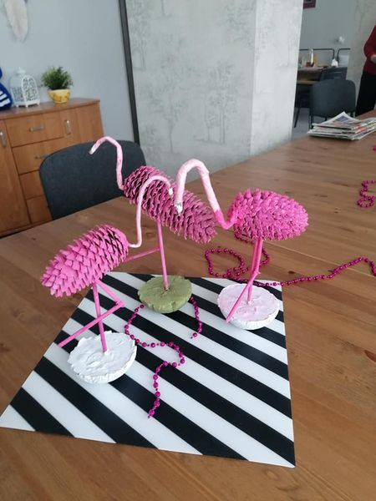

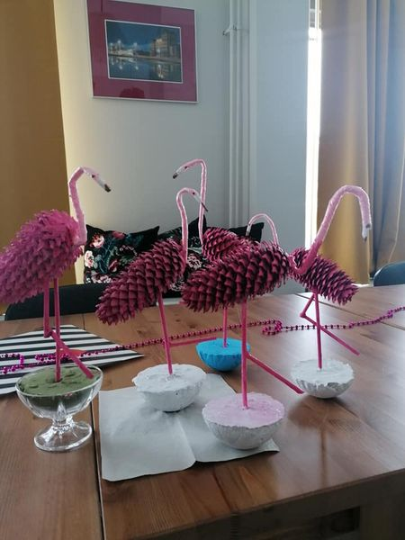

Marzec 2021 r.

Praca zdalna w formie elektronicznej, telefonicznej lub w formie papierowej dostarczanej bezpośrednio do domu – potwierdzone w formie list uczestników i list uczestników obsługujących Messenger oraz oświadczeń uczestników i notatek służbowych opiekuna. Pracownik klubu przygotowywał pakiety broszur do zapoznania się w domu związane z tematyką: zdrowego i aktywnego stylu życia, pór roku, wydarzeń tematycznych i aktualnych wydarzeń społecznych oraz innych ciekawostek.

